
محتوي صفحة عروضنا
- الشريط والهيدر الاعلى
- مثل الصفحة الرئيسية
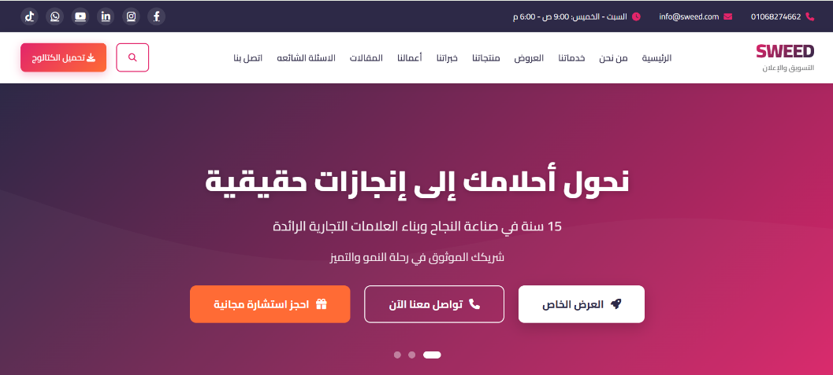
- الباقات المتخصصة
- هنضيف عدد مربعات دلالية مع ( الاستشارات – البراند – التسويق الرقمي – البرمجة – المحتوي – الميديا – التصميمات - .......)
- سهمين بجانبهم للتنقل
- هنضيف تحت الباقات مربع باسم ( اضافة خدمة خاصة ) , العميل يقدر يضيف منه خدمات اخري يحتاج اضافتها على الباقة , بنفس سعرها الحقيقي بدون خصم
- وزر اخر ( تشكيل خدمات خاصة ) بعيدا عن الباقة نهائيا حسب احتياجة .
- هذه الازرار الاضافيه او المربعات يتم وضعها تحت الباقة الرئيسية الشاملة , وتحت الباقات المتخصصه ايضا
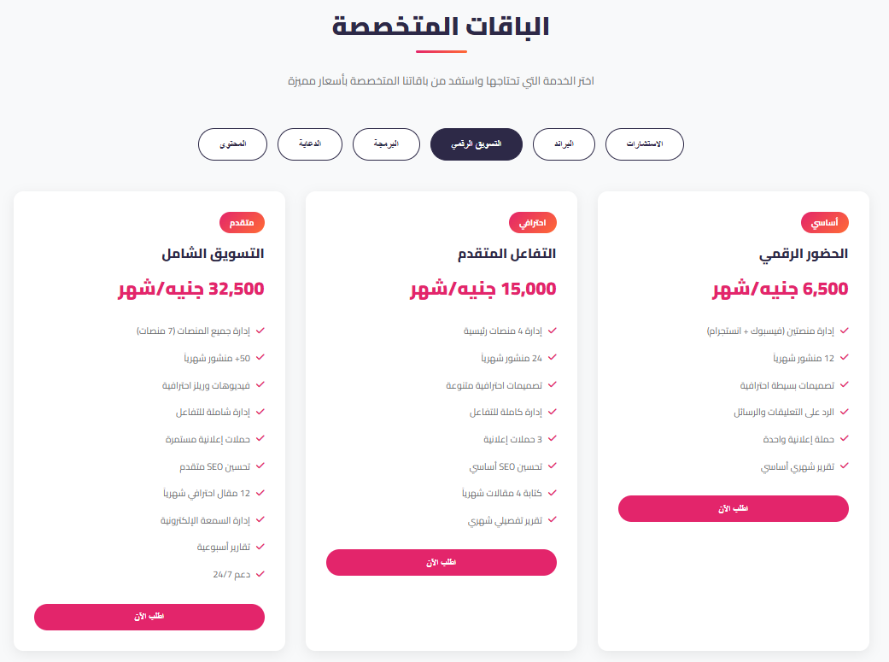
- باقي بيانات الصفحة
- كما هي بالظبط بدون تغير

يعتمد,,
محمــــــــد سويــــــــد
إستشاري تسويق دولي وتطوير أعمال
Thanks for your Business!

